**新 书 推 荐**

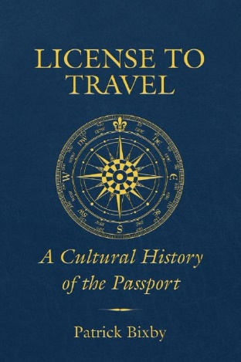**中文书名：《护照文化史》**

**英文书名：*License to Travel: A Cultural History of the Passport***

**作 者：Patrick Bixby**

**出 版 社：University of California Press**

**代理公司：ANA/Leah**

**出版时间：2022年10月**

**代理地区：中国大陆、台湾**

**页 数：255页**

**审读资料：电子稿**

**类 型：历史**

**内容简介：**

这本书关于一个不可或缺的通行文件的全球历史，揭示了护照如何塑造了艺术、思想和人类经验，同时帮助定义了现代世界。

狭隘的逃亡和新的开始，含泪的离开和充满希望的到达，在官方的小黑屋中不受欢迎的审查：我们最难忘的一些经历与护照有关。在《护照文化史》中，帕特里克·比克斯比研究了艺术家和知识分子、古代信使和现代移民的护照，揭示了这些看似卑微的文件是如何将我们卷入有关身份、流动性、公民身份和国家权力的更大叙事中。

这部简明的文化史将读者带入一个迷人的旅程，从法老时代的埃及和汉代的中国到今天的护照管制和拥挤的难民营。一路上，本书将脆弱和欲望的私人故事与世界电影、文学、艺术、哲学和政治中的生动例子联系起来，强调了当我们在全球各地移动时，旅行证件对我们身体的控制。《护照文化史》每次都有意想不到的发现，它揭露了护照既是个人自由的工具，也是政府监控的工具，其威力足以定义我们的人性本身。

**作者简介：**



**帕特里克·比克斯比（Patrick Bixby）**是亚利桑那州立大学的英语副教授。他的著作包括《无人陪伴的旅行者：凯瑟琳·墨菲的著作》（*Unaccompanied Traveler: The Writings of Kathleen M. Murphy*）。

**媒体评价：**

“帕特里克·比克斯比是一个有天赋的讲故事的人。《旅行许可证》提供了一个广泛的护照历史，包括对其发明、部署和文学影响的系统调查，以及对旅行、全球化和移民所面临的当代问题的一系列考虑。比克斯比收集了精彩的轶事，这些轶事不仅限于英国和美国文化，还涉及德国、俄罗斯、中国和法国的例子，这些例子都选得非常好，而且讨论得很深入。”

——宾夕法尼亚大学英语教授 让·米歇尔·拉巴特（Jean-Michel Rabaté）

“这本书对文化研究、流动性研究和旅行哲学领域做出了令人愉快、彻底和灵动的贡献。通过汇集不同领域的文本，并抓住当前新冠疫情流行期间旅行动荡的时机，比克斯比的书围绕着公民权、归属感、身份和边界等有争议的话题进行了创新和翔实的阅读。《旅行许可证》采用了一种易于理解的语言和一种开放的、探究性的风格，将读者吸引到一系列人物和背景的旅行、难题和通道中。”

——克里斯托弗·沙博格（Christopher Schaberg），《接地》（*Grounded*）的作者

“比克斯比为我们提供了一部光辉灿烂的护照跨文化历史，这个珍贵的物品站在个人和政治的交叉点上。对于任何对从古至今的流动历史和越境政治感兴趣的人来说，这是一本重要的书。”

——迪皮卡·巴赫里（Deepika Bahri），《后殖民生物学：帝国之后的灵魂和肉体》（*Postcolonial Biology: Psyche and Flesh after Empire*）的作者

**谢谢您的阅读！**

**请将回馈信息发至：郭丹娅 (Leah Guo)**

**安德鲁﹒纳伯格联合国际有限公司北京代表处**

**北京市海淀区中关村大街甲59号中国人民大学文化大厦1705室, 邮编：100872**

**电话：010-82449325**

**传真：010-82504200**

**Email: Leah@nurnberg.com.cn**

**网址：www.nurnberg.com.cn**

**微博：**[**http://weibo.com/nurnberg**](http://weibo.com/nurnberg)

**豆瓣小站：**[**http://site.douban.com/110577/**](http://site.douban.com/110577/)

**微信订阅号：ANABJ2002**

